Участники очного тура
муниципального этапа Всероссийского конкурса профессионального мастерства
«Учитель года России»
№ п/п | Фото участника | Информация об участнике
1 | 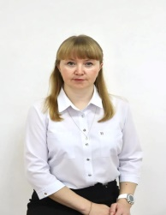 | Анисимова Марина Васильевна,  учитель математики  МОБУ Гимназия г. Тюкалинска  Стаж работы – 8 лет  Квалификационная категория - первая
2 | 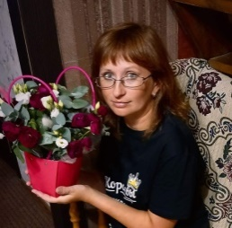 | Бабикова Вера Николаевна,  учитель физической культуры  МОБУ «Октябрьская сош»  Стаж работы – 3 года  Квалификационная категория - первая
3 | 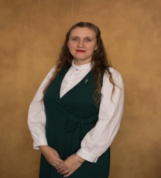 | Гетте Ксения Вячеславовна,  учитель иностранного (английского) языка МОБУ Тюкалинский лицей  Стаж работы – 14 лет  Квалификационная категория - высшая
4 | 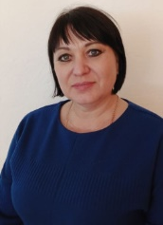 | Корнюшина Вера Ивановна,  учитель начальных классов  МОБУ «Новокошкульская сош»  Стаж работы – 5 лет  Квалификационная категория - нет
5 |  | Рязанцева Ольга Владимировна,  учитель начальных классов  МОБУ «Кабырдакская сош»  Стаж работы – 3 года  Квалификационная категория - первая

г. Тюкалинск - 2025

Программа
муниципального этапа Всероссийского конкурса профессионального мастерства
«Учитель года России»

Площадка проведения конкурса - МОБУ Гимназия г. Тюкалинска

1 день
19 ноября 2025 г.
Конкурсное испытание «Урок»
Время | ФИО учителя | Предмет | Класс | Кабинет
09.00 - 09.40 | Корнюшина Вера Ивановна | Русский язык  «Состав слова» | 3 | 14
09.50 - 10.30 | Бабикова Вера Николаевна | Физическая культура «Спринтерский бег» | 6 | Спортивный зал
10.50 – 11.30 | Гетте Ксения Вячеславовна | Английский язык  Обобщение  «Моя семья» | 5 | 34
11.50 – 12.30 | Рязанцева Ольга Владимировна | Окружающий мир  «Вода и его свойства» | 2 | 14
12.50 - 13.30 | Анисимова Марина Васильевна | Геометрия  «Параллелограмм» | 8 | 34

Конкурсное испытание «Педагогическое интервью»
14.00-15.00

Место проведения:
Кабинет № 10
ЦОЦ т ГП «Точка роста»

2 день
21 ноября 2025 г.

Конкурсное испытание «Мастер - класс»
Время | ФИО учителя
09.30 - 09.50 | Анисимова Марина Васильевна
09.55 - 10.15 | Рязанцева Ольга Владимировна
10.20 – 10.40 | Гетте Ксения Вячеславовна
10.45 – 11.05 | Бабикова Вера Николаевна
11.10 - 11.30 | Корнюшина Вера Ивановна

Место проведения:
Кабинет № 10
ЦОЦ т ГП «Точка роста»

Конкурсное испытание «Блицтурнир»
12.00 – 13.30
Место проведения:
Кабинет № 10
ЦОЦ т ГП «Точка роста»

